2018—2019 学年度第一学期终结性检测试题
初三物理试题
题号 | 一 | 二 | 三 | 四 | 总分
得分
一、选择题 本大题包括 12 小题，每小题 2 分，共 24 分。在每小题给出的四个选项中， 只有一项最符合题目的要求。
- 首先发现电流周围存在磁场的科学家是（ ）
A.法拉第 B.奥斯特 C.阿基米德 D.托里拆利
- 一般情况下，下列物体中容易导电的是（ ）
A.玻璃杯 B.塑料尺 C.铅笔芯 D.橡胶手套
- 下列现象中不．能．说明分子在不停地做无规则运动的是（ ）
A.扫地时尘埃在空中飞舞 B.八月桂花飘香
C.酒精瓶盖打开可以嗅到酒精气味 D.堆煤的墙角时间久了会变黑
- 关于导体的电阻，下列说法正确的是（ ）
A.导体的电阻与导体两端的电压成正比B.导体的电阻与通过导体的电流成反比
C.导体两端电压为零时，导体的电阻也为零D.导体的电阻与电流、电压大小无关
- 下列做法中，符合安全用电要求的是（ ）
  - 雷雨天气躲在大树底下避雨
  - 发现有人触电时，立即用手把人拉开
  - 开关安装在电灯和零线之间[来源:中教网] D.使用测电笔时，手要与笔尾金属体接触
- 下列现象中,不用做功的方式改变物体内能的是（ ）
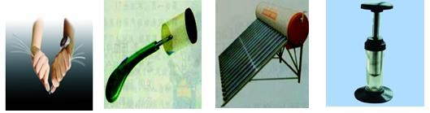

A.反复弯折，  铁丝发热 | B.按下电火花的按钮， C.在太阳照射下，  塑料盒的盖子飞了出去 热水器中水温上升 | D.迅速压下活塞，  棉花着火燃烧
 | 图 1

- 在如图 2 所示的电器中，属于利用电流热效应工作的是（ ）
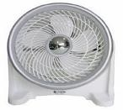
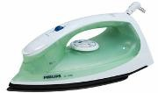
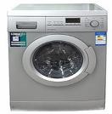
A.电脑 B.电风扇 C.电熨斗 D.洗衣机
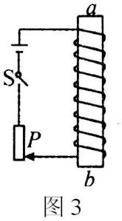
图 2
- 要改变电磁感应中感应电流的方向，以下方法正确的是（ ）
A.改变导体切割磁感线的方向 B.改变导体切割磁感线的速度C.改变导体的粗细 D.改变导体所处磁场的强弱
- 如图 3 所示，当开关闭合，且将滑动变阻器的滑片 P 向上移动时，电磁铁将（ ）
A：b 端是 N 极，磁性减弱 B：a 端是 S 极，磁性增强
C：a 端是 N 极，磁性增强 D：b 端是 S 极，磁性减弱
- 现有 A、B、C 三个轻质小球，已知 A 带负电，A 和 B 互相吸引，C 和 A 互相排斥， 则（ ）
A. B 一定不带电，C 带正电 B. B 可能带正电，C 带正电
C. B 一定带正电，C 带负电 D. B 可能不带电，C 带负电
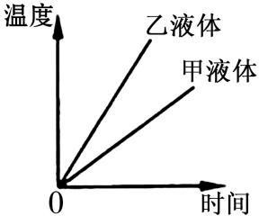
- 两个相同的容器分别装了质量相同的两种液体，用同一热源分别加热，液体温度与加热时间关系如图 4 所示.根据图线可知（ ） A.甲液体的比热容大于乙液体的比热容
- 如果升高相同的温度，两种液体吸收的热量相同
- 加热时间相同，甲液体吸收的热量大于乙液体吸收的热量 图 4 D.加热时间相同，甲液体温度升高比乙液体温度升高得多
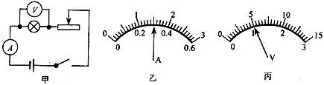
- 小灯泡额定电压为 6V，额定功率估计在 7W～l2W 之间，小佳按如图 5 所示甲的电路测定灯的功率，所用电流表有 0.6A、3A 两档，电压表有 3V、l5V 两档，将它们连入电路时小佳作了正确选择与操作，变阻器滑到某处时两电表示数如图的乙、丙所示， 则 （ ）

图 5

A.小灯泡额定功率为 7.5W B.在 5V 时小灯泡的功率为 7.5W C.在 1V 电压下小灯泡功率 1.5W D.在 5V 时小灯泡功率为 1.5W

二、填空题 本大题包括 7 小题，每空 1 分，共 16 分。
- 照明电路中的白炽灯和开关是 联的；洗衣机、电视机、电冰箱等家用电器之间是 联的。
- 内燃机是将内能转化为 能的机器.四冲程汽油机工作时，将机械能转化为内能的冲程是 冲程.
- 大量实验表明，导体的电阻是导体本身的一种性质，它的大小决定于导体的 、
和横截面积。
- 英国物理学家法拉第经过十年的不懈努力，发现了 现象，导致了发电机的发明。三峡水电站的发电机组在运行时是将 能转化为 能。
- 把 5Ω的电阻 R₁ 跟 15Ω的电阻 R₂ 串联起来，接在电压是 6V 的电源上，通过 R₁ 的电流是 A，R₂ 两端的电压是 V。
- 目前我国研发一款以压缩空气为动力的环保车.汽车使用前需要压缩存储气体，这一过 程通过 的方式使气体内能增加，开动时，释放的气体推动发动机，将气体 的内能转化为 能，此车紧急刹车时，刹车片和轮胎都变热，汽车的机械能转化为 能.
- 在测量小灯饱电阻的实验中.正确连接电路并闭合开关后，电压表和电流表的示数如图 所示.则流过小灯泡的电流为 A，小灯饱的电阻为 Ω.
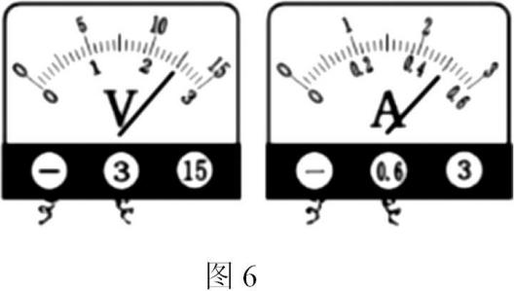

三、作图、实验探究（20 小题 2 分，21 小题 4 分，22 小题 5 分，共 11 分。）
- 在图 7 中，标出通电螺线管和小磁针的 N、S 极及磁感线的方向。
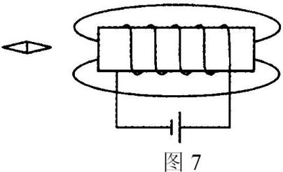
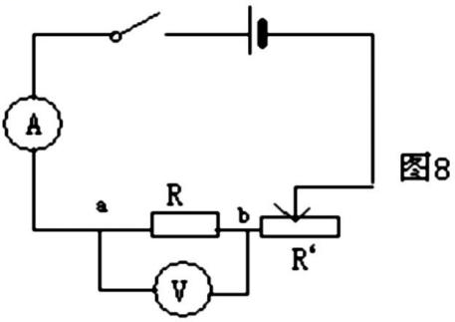

- 在“研究电流跟电压、电阻的关系”时，同学们设计如图 8 电路图，其中 R 为定值电阻，
R’为滑动变阻器，实验后，数据记录在表一和表二中。 表一
R=5Ω | 电压/V | 1.0 | 2.0 | 3.0
 | 电流/A | 0.2 | 0.4 | 0.6
表二

U=3 V | 电阻/Ω | 5 | 10 | 15
 | 电流/A | 0.6 | 0.3 | 0.2

- 根据表中实验数据，可得出如下结论：
由表一可得： 。由表二可得： 。
- 在研究电流与电阻关系时，先用 5 欧的定值电阻进行实验，使电压表的示数为
3V，再换用 10 欧的定值电阻时，某同学没有改变滑动变阻器滑片的位置，合上开关后， 电压表的示数将 3V（选填“大于”、“小于”或“等于”）。此时就向 （选填“右”或“左”）调节滑片，使电压表的示数仍为 3V。
- 实验小组进行了“测定额定电压是 2.５V 的小灯泡功率”的实验：
- 实验记录与计算如下表：

电压 U/V | 1.5 | 2.0 | 2.5
电流 I/A | 0.21 | 0.25 | 0.30
功率 P/W | 0.33 | 0.52
灯泡发光情况 | 灯丝暗红 | 微弱发光 | 正常发光
根据他们观察的现象和记录的实验数据分析，你可得出什么结论（请说出两点）：
①小灯泡的额定功率是 W；
② 。
- 他们还注意到，这个实验记录也可以用来计算小灯泡灯丝的电阻，并发现灯丝 的电阻值随电压升高而增大，同学们想：导体的电阻不是与电压、电流无关吗？怎么会有这样的结论呢？请你给他们作出合理的解释： 。
- 在图 9 中用笔画线代替导线完成该实验的电路连接；（请正确选择电表量程）
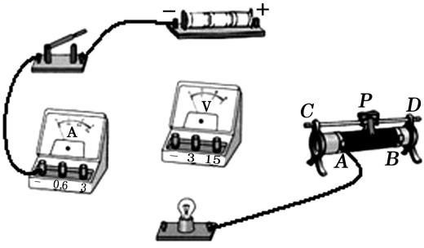
图9

四、计算论述题（23、24 题各 5 分， 25 题 9 分，共 19 分）
- 用燃气灶烧水时，把 2.2kg 初温为 20℃的水加热到 100℃，共燃烧了 45g 天然气（假设天然气完全燃烧）。已知天然气的热值为 4.4×107 J/ kg，水的比热容为 4.2×103 J/
（kg·℃） 。

⑴ 天然气属于 （选填“可再生”或“不可再生”）能源。

⑵ 水的内能增加了多少 J？

⑶ 燃气灶烧水的效率是多少？

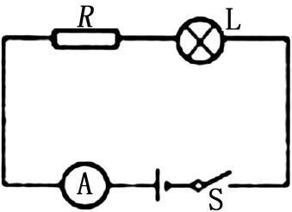
- 如图 10 所示电路中，电源电压不变，灯 L 标有“6V、0.5A”字样，定值电阻 R 的阻值为 20Ω.闭合开关 S，灯 L 正常发光.则
- 电流表的示数是多少？

- 电源电压是多大？

图 10

25.寒冷的冬天，小明给住在农村的奶奶买了一个如图 11 所示的“暖手宝”，铭牌如表 1 所示，请回答下列问题：
（1）该“暖手宝”正常工作时通过的电流和电阻各是多少？
（2）该“暖手宝”正常工作 3 分钟产生的热量是多少？
（3）小明奶奶家离变电站较远，变电站输出的电压为 220V，输电导线的总电阻为 11Ω，当小明在奶奶家断开其它用电器只使用该“暖手宝”时，“暖手宝”消耗的实际功率是多少？（最后结果保留一小数，不考虑温度对电阻的影响）
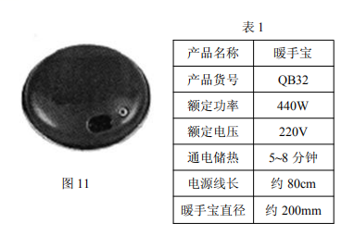

2018—2019 学年度第一学期终结性检测试题
初三物理参考答案
一、选择题（每小题 2 分，共 24 分）
1.B 2.C 3.A 4.D 5.D 6.C 7.C 8.A 9.C 10.D 11.A 12.B
二、填空题（每空 1 分，共 16 分）
13.串 并 14.机械 压缩 15.材料 长度 16.电磁感应 机械 电
17.0.3；4.5 18.做功 机械 内 19. 0.5 5
三、作图、实验探究（20 题 2 分，21 题 4 分，22 题 5 分，共 11 分。）
20.
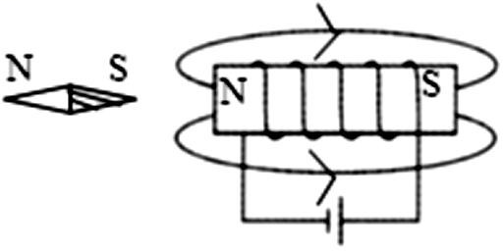
21.（1）在电阻一定时，导体中的电流跟导体两端的电压成正比 在电压一定时，导体中的电流跟导体的电阻成反比
（2）大于 右
22.（1）① 0.75 ② 电压升高，功率增大等 （2 分）
（2）灯丝的电阻与温度有关 （1 分）
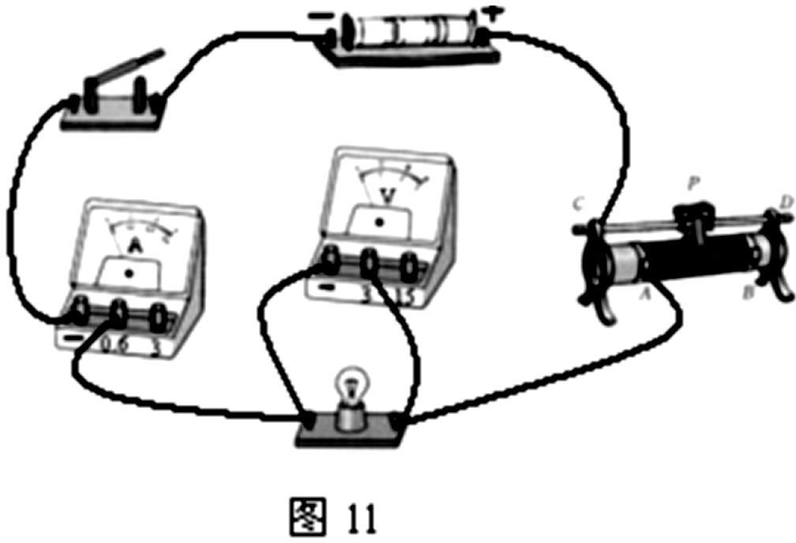
（3）（2 分）
四、计算论述题（23、24 题各 5 分，25 题 9 分，共 19 分）
23.解：（1）不可再生 （1 分）
（2）水的内能 W=Q 吸=c 水m(t-t₀)= 4.2×103 J/（kg·℃）×2.2kg×(100℃－20℃)
=7.392×105 J （2 分）
（3）天然气的质量 m=45g=4.5×10-2kg
完全燃烧放出的热量 Q 放=qm=4.4×107 J/ kg×4.5×10-2kg=2.025×106 J

W
所以燃气灶烧水的下频率η=
Q放
7.392 ×105 J
= 2.025 ×106 J ≈36.5％ （2 分）

答：略
- 解：（1）由图可知：定值电阻 R 与灯泡串联，电流表测量电路中的电流；闭合开关 S，灯 L 正常发光，说明灯泡两端电压是 6V，电流是 0.5A. 所以电流表示数为 0.5A.（2 分）
（2）根据欧姆定律得：
U_{R}=IR=0.5A×20Ω=10V （1 分）
根据串联电路的电压特点得：
电源电压为 U=U_{L}+U_{R}=6V+10V=16V.（2 分）
答：略
- 解：（1）正常工作时，通过的电流 I= P = 440W =2A（2 分）

U
电阻 R=

I

220V
=

2A
U

=110Ω（2 分）

220V

- 正常工作时，产生的热量
Q=I2Rt=（2A）2 × 110 Ω × 3 × 60s=7.92×104J（2 分）

- 电路中的总电阻 R 总=R＋R 输=110Ω＋10 Ω=121 Ω

U
输电线实际通过电流 I 实=
R总

220V
= 121Ω

那么“暖手宝”实际功率

P 实I2
x R=（ 220V ）2 x 110 Ω≈363.6W（3 分）

121Ω
实

